Sáng ngày 05/09 trường mầm non dương quang long trọng tổ chức “Ngày Hội đến trường của bé” .
Năm học 2021 – 2022 đã kết thúc, tạm gác lại những ký ức khó quên về những ngày tháng đầy biến động bởi đại dịch Covid-19, đại dịch Covid-19 đã ảnh hưởng nghiêm trọng đến mọi mặt của đời sống kinh tế - xã hội trên toàn cầu, trong đó có lĩnh vực giáo dục. Trong 2 năm qua, ngành giáo dục đã phải đối mặt với những hệ quả nghiêm trọng do đại dịch để lại. Trải qua những “làn sóng” của đại dịch, việc dạy và học của tất cả các cấp nói chung và trường mầm non Dương Quang nói chung đã không ít lần bị gián đoạn. Dù ngành giáo dục và nhà trường đã có nhiều điều chỉnh kế hoạch giáo dục trong thời gian qua, nhưng cũng không thể phủ nhận chất lượng giáo dục bị ảnh hưởng nhiều bởi diễn biến phức tạp của đại dịch. Trong năm học qua tập thể CB, GV, NV và các học sinh vẫn không ngừng nỗ lực vượt qua mọi khó khăn, thích ứng an toàn với dịch bệnh Covid – 19 để đạt chỉ tiêu hoàn thành tốt nhiệm vụ năm học.
Mùa thu - Mùa của năm học mới bởi vậy nhà thơ Nguyễn Bùi Vợi đã viết:
Sáng nồng thu trong xanh
Em mặc quần áo mới
Đi đón ngày khai trường
Vui như là đi Hội
Năm học 2022- 2023 đã đến rồi, tạm biệt mùa hè vui tươi bổ ích, cô và trò Trường mầm non Dương Quang lại nô nức, háo hức bước vào năm học mới. Trong không khí của những ngày thu lịch sử, cả nước hân hoan chào mừng kỷ niệm Cách Mạng tháng Tám, Quốc khánh 02/09 và ngày hội “Toàn dân đưa trẻ đến trường”. Thực hiện sự chỉ đạo của Phòng Giáo dục & Đào tạo Huyện Gia Lâm, sự quan và tâm chỉ đạo của Đảng ủy, HĐND UBND xã Dương Quang, được sự nhất trí của Chi bộ trường mầm non Dương quang, sáng ngày 05/09, toàn thể cán bộ, giáo viên, nhân viên, học sinh trường mầm non Dương Quang có mặt đông đủ dưới mái trường thân yêu này để long trọng tổ chức “Ngày hội đến trường của Bé năm học 2022- 2023” tại 3 điểm trường Trung tâm, Khu Yên Mỹ và Khu Đề Trụ.
Ngay tại cổng trường, các cô giáo đã hóa trang trong bộ trang phục mascot thật là dễ thương và tặng lá cờ Tổ quốc cho các con cầm trên tay khi bước vào lớp, tạo cho các con một cảm giác rất là hứng thú và háo hức hơn nữa trong ngày hội đến trường.
Về dự với niềm vui của cô và trò rất vinh dự được chào đón bà: Phạm Thị Bưởi - Phó chủ nhiệm UBKT Huyện Gia Lâm. Bà: Vũ Lan Anh – phó chủ tịch Hội liên hiệp phụ nữ Huyện Gia Lâm. Đại biểu xã có đồng chí Vũ Quang Hoạt – Phó bí thư Đảng ủy, Chủ tịch HĐND xã Dương Quang, Đ/C: Trần Văn Tình – Đảng ủy viên – Phó CT UBND xã Dương Quang và một số ông bà đại diện cho các ban ngành đoàn thể xã Dương Quang, đại diện lãnh đạo các thôn trên địa bàn xã, cùng đại diện hội CMHS các lớp tới chúc mừng tặng hoa và quà chúc mừng nhà trường.
Mở đầu cho chương trình các quý vị đại biểu cũng như các anh chị khối mẫu giáo đã chào đón các bé cực kỳ ấn tượng với những nụ cười trong trẻo, hồn nhiên, ngây thơ và đáng yêu của các em bé lớp Nhà trẻ trên sân khấu trong không khí từng bừng rộn rã, rợp cờ hoa dưới sân trường.
Trong không khí trang nghiêm và hứng khởi tập thể cô và trò được nghe đại diện ban giam hiệu đọc thư của Chủ tịch nước và diễn văn chào mừng năm học mới. Nhà trường đã gửi lời cảm ơn chân thành và mong muốn tiếp tục được đón nhận những tình cảm và sự quan tâm của các cấp lãnh đạo từ Huyện, xã đến thôn, các ban ngành đoàn thể, các bậc phụ huynh để nhà trường có đầy đủ các điều kiện chăm sóc và giáo dục các con học sinh, nhà trường ngày càng phát triển. Nhân dịp này, BGH nhà trường cũng gửi lời chúc mừng tới toàn thể các cô giáo, nhân viên, các con học sinh có một năm học mới tràn đầy hứng khởi, để mỗi ngày đến trường là một ngày vui.
Và đặc biệt với tấm lòng tương thân tương ái bà Vũ Lan Anh – Phó chủ tịch Hội Liên hiệp phụ nữ Huyện Gia Lâm thay mặt cho Hội liên hiệp Phụ nữ Huyện Gia Lâm đã có phần quà trao tặng cho bé Trương Nguyệt Thảo lớp mẫu giáo lớn A3 có hoàn cảnh khó khăn mang bao tình cảm ấm áp dành cho con nhân dịp này.
Dưới đây là một số hình ảnh trong buổi tổ chức “Ngày Hội đến trường của bé” năm học 2022 – 2023.
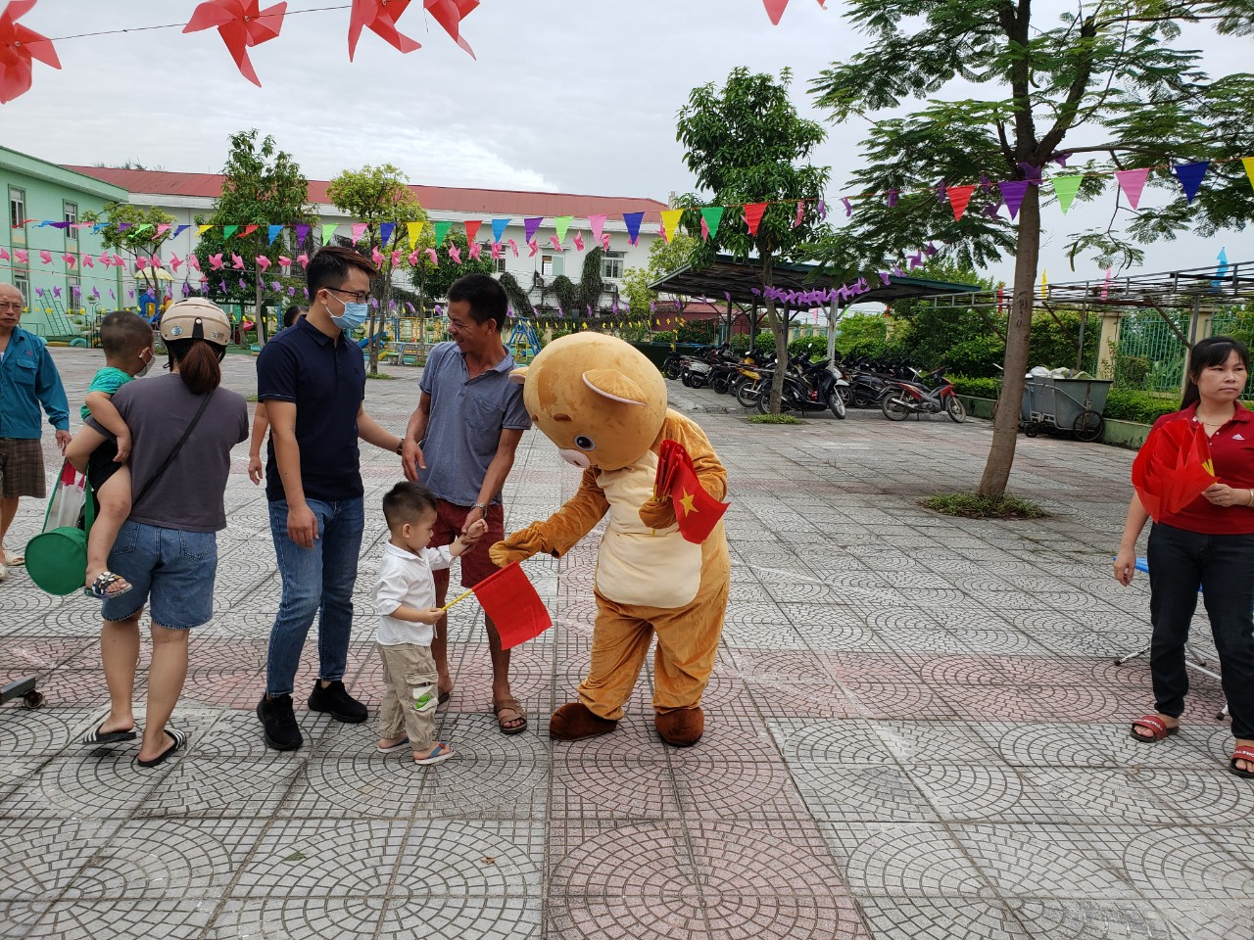
Hình ảnh đón trẻ tại khu trung tâm
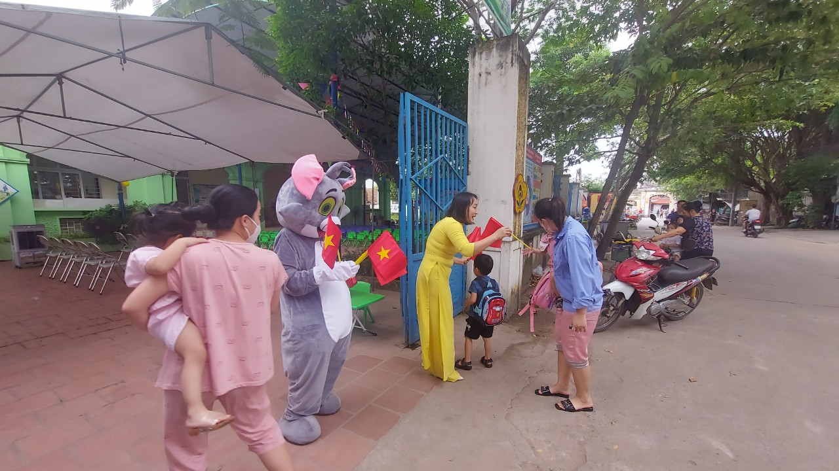Hình ảnh đón trẻ tại khu Yên Mỹ

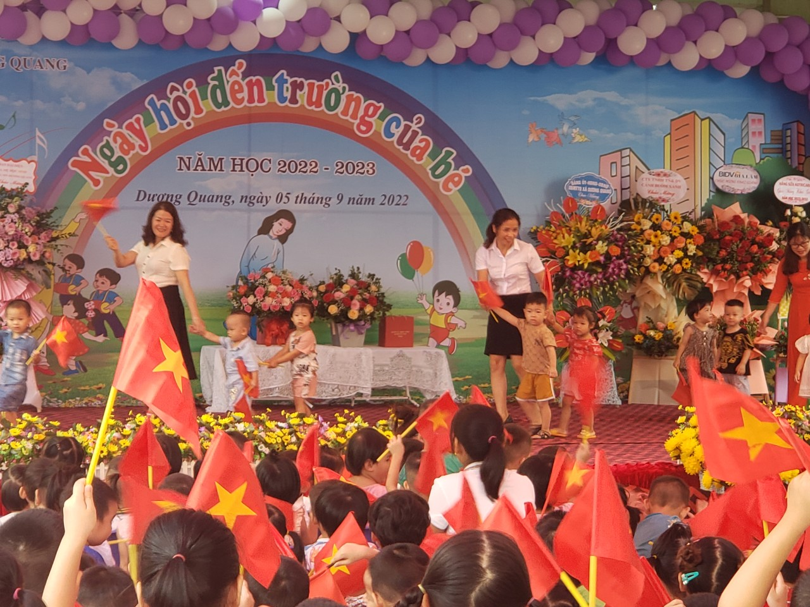
Hình ảnh chào mừng các bé lớp Nhà trẻ

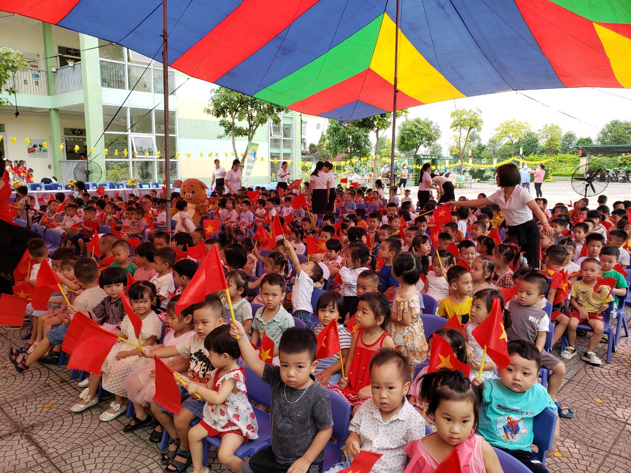
Hình ảnh các bé trong ngày khai trường tại khu Trung tâm
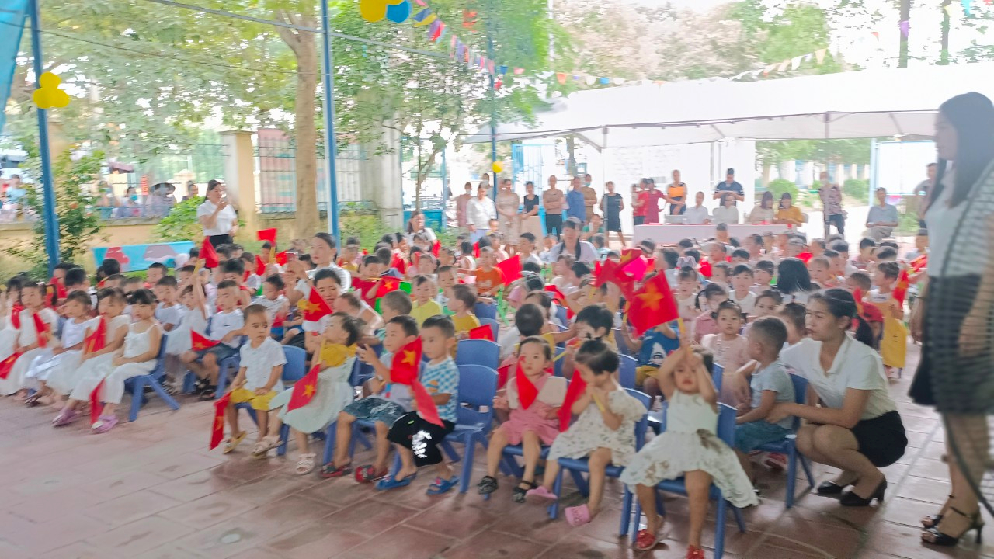
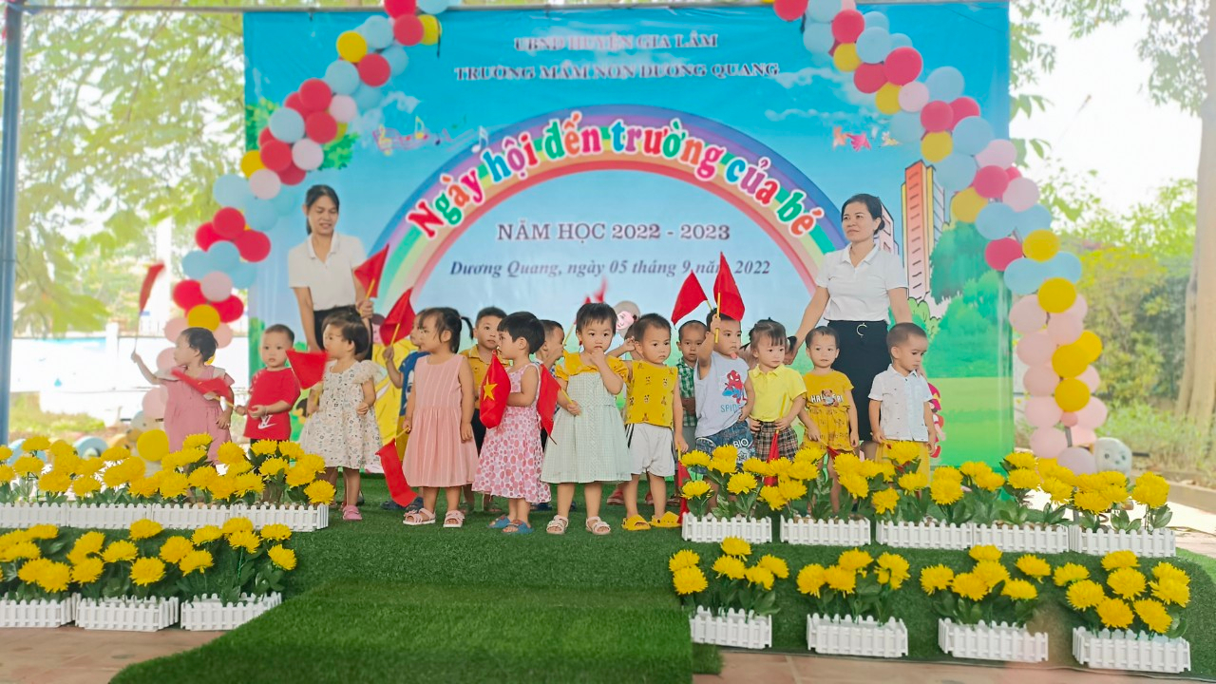
Hình ảnh các bé trong ngày khai trường tại khu Yên Mỹ
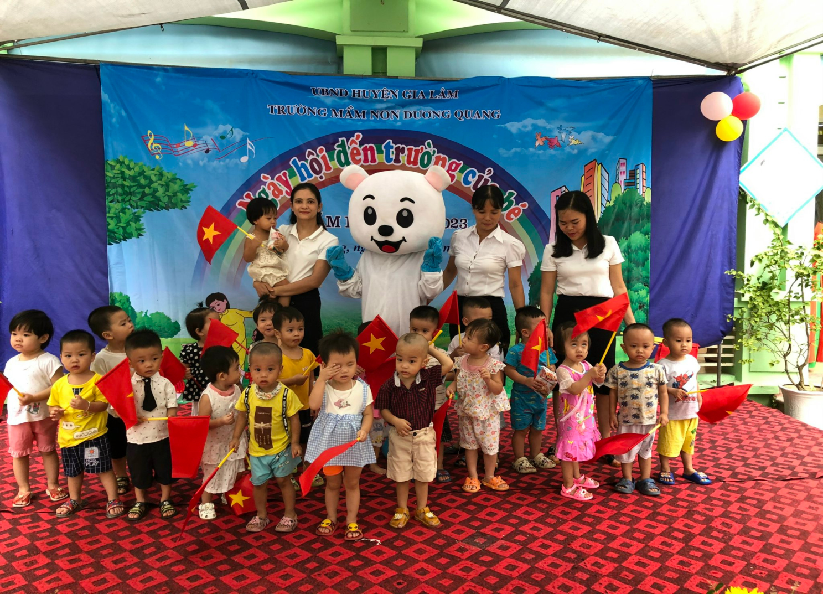 Hình ảnh các bé tại khu Đề Trụ

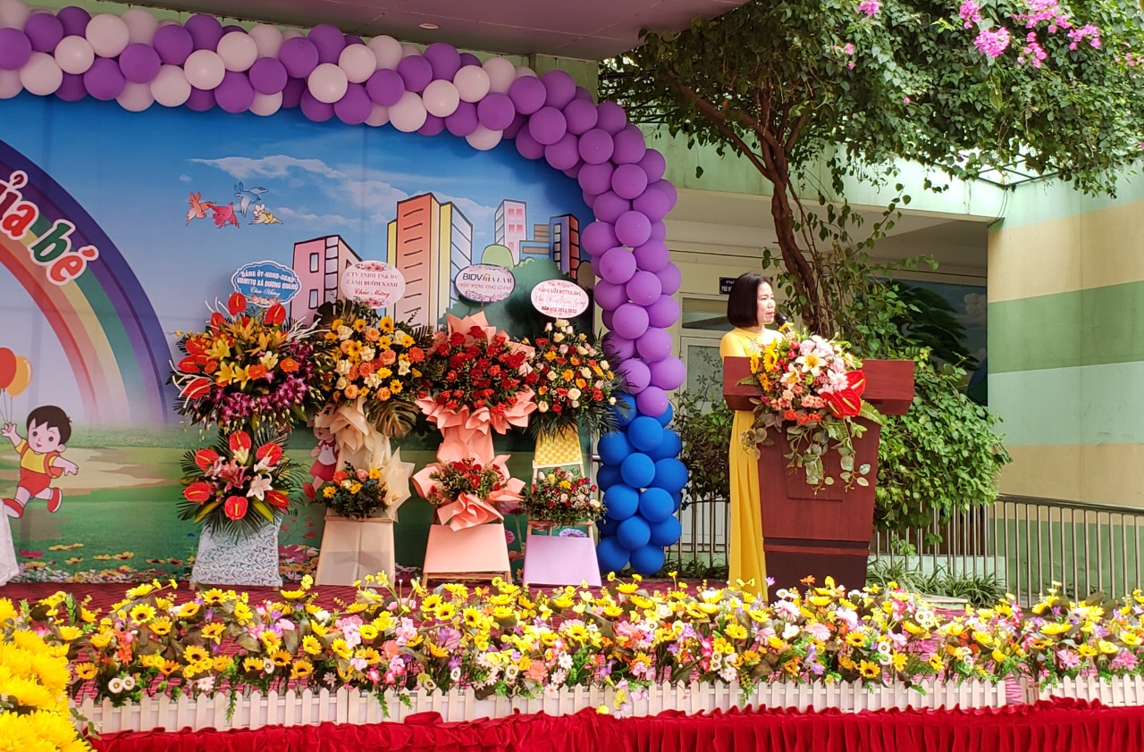BGH nhà trường lên đọc thư của Chủ tịch nước và diễn văn chào mừng năm học mới

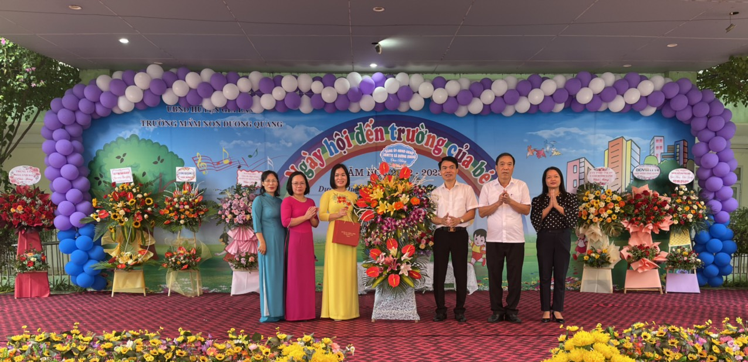
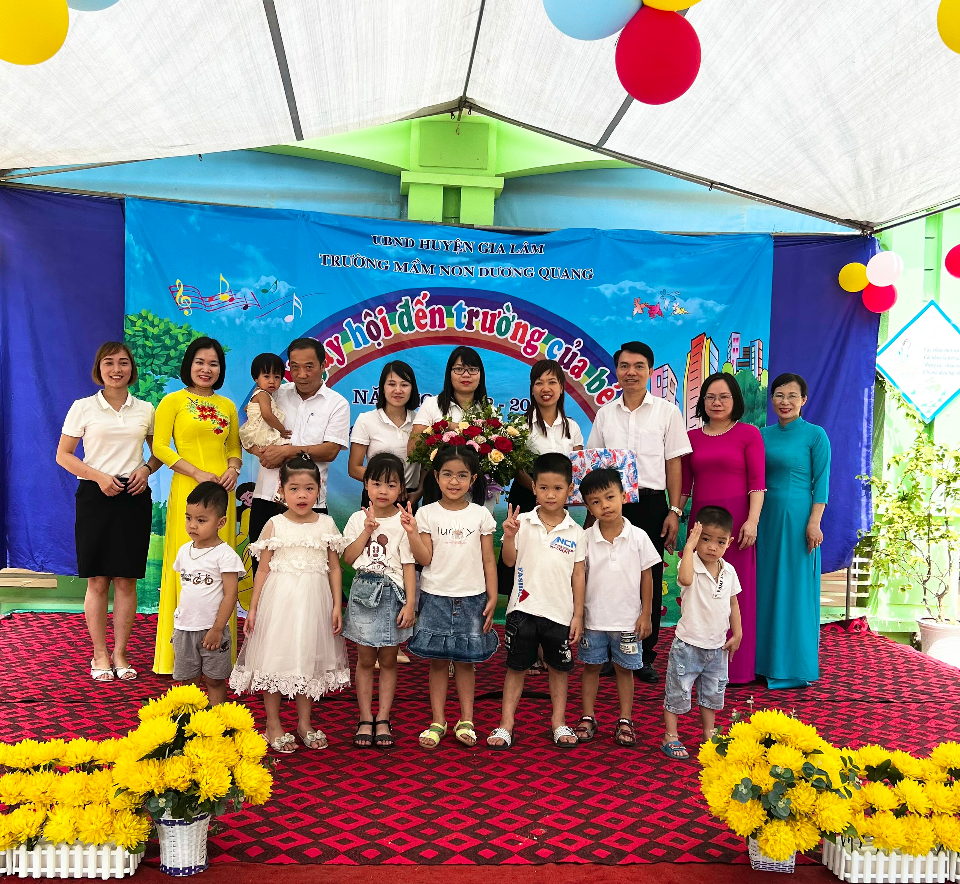
Đại biểu Huyện, Xã tặng hoa và quà chúc mừng nhà trường
tại khu Trung Tâm và khu Đề Trụ
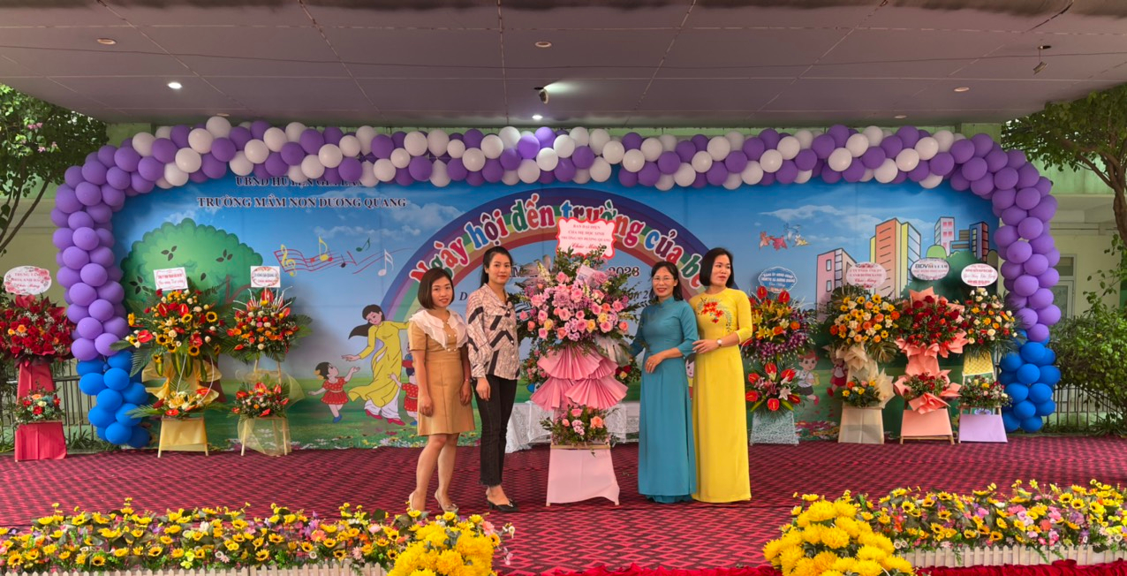
Đại diện Hội CMHS tặng hoa và quà chúc mừng nhà trường
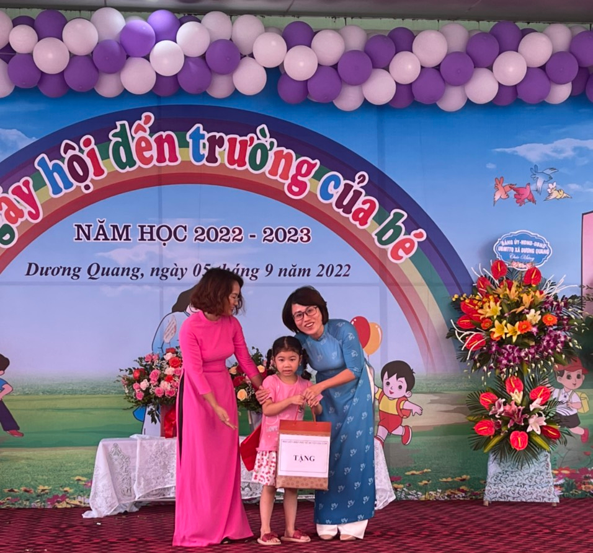
Bà Vũ Lan Anh – Phó chủ tịch hội liên hiệp phụ nữ huyện Gia Lâm tặng quà
Cho học sinh có hoàn cảnh khó khăn
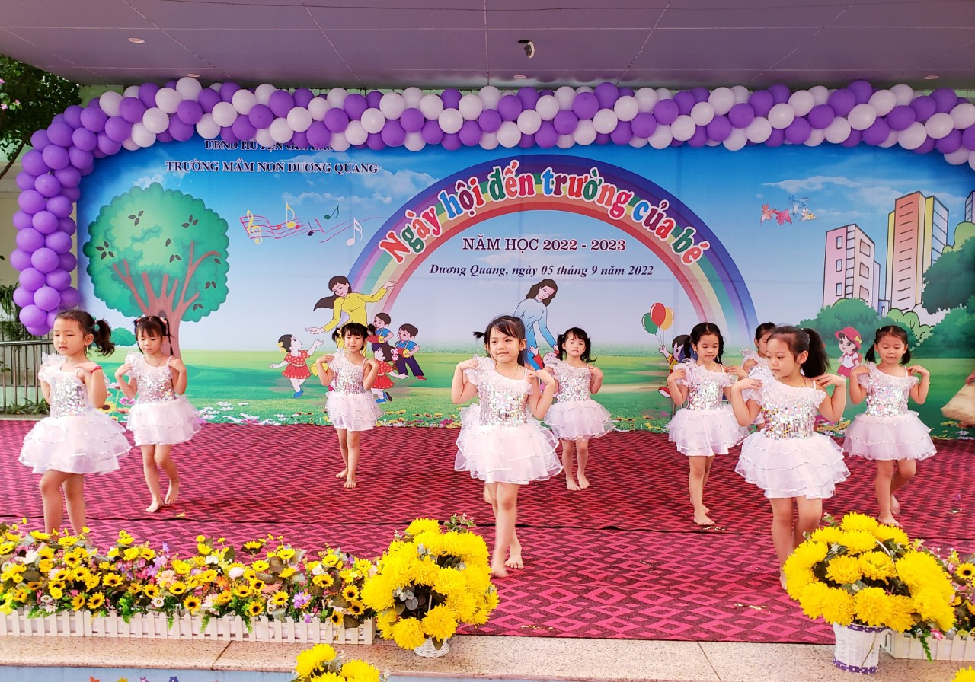
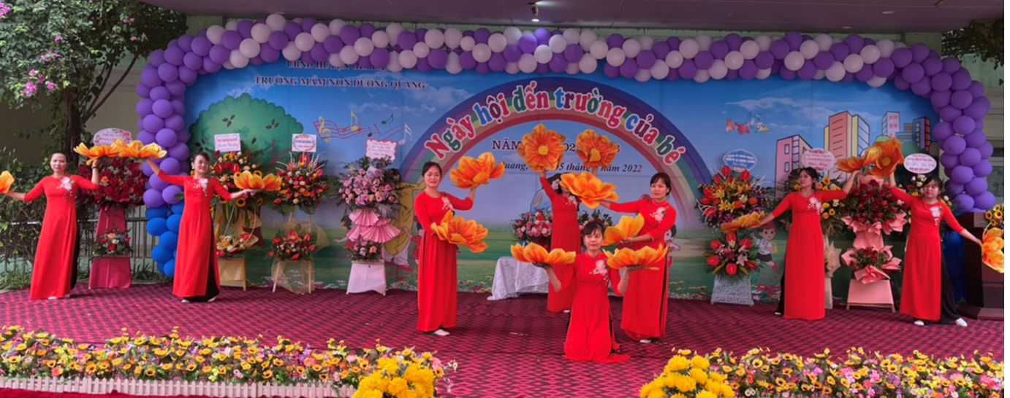
Văn nghệ chào mừng Ngày khai giảng
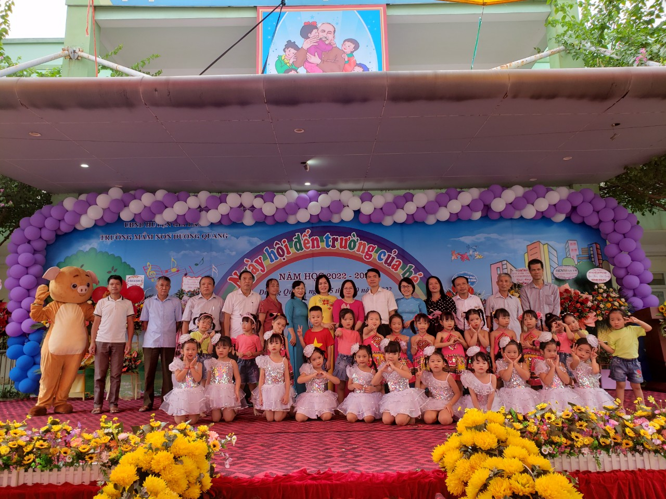
Lãnh đạo Huyện, Xã, Thôn chụp ảnh lưu niệm
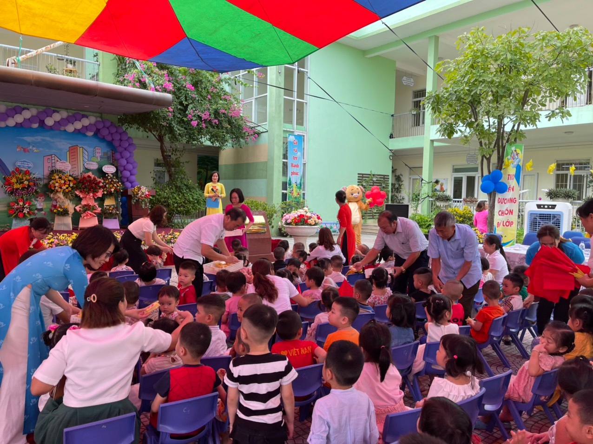
Các đại biểu và Hội CMHS nhà trường lên chia bánh kẹo cho các con

